Slika 1-Klijentski deo

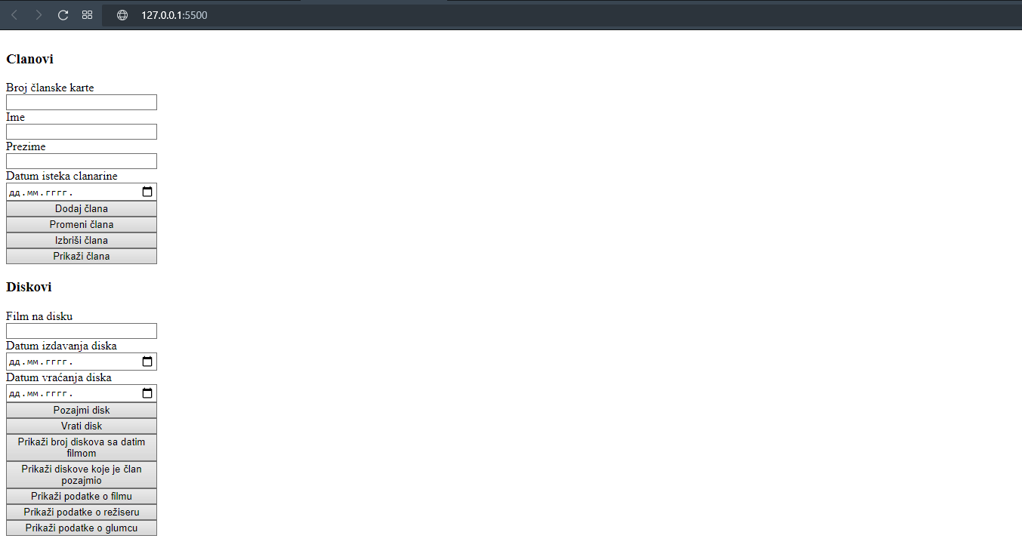U svom projektu sam realizovao video klub. Korisnik može da doda, promeni, izbriše člana i da izvrši proveru da li već postoji takav član u bazi podataka. Korisnik može određenom članu da dodeli disk sa filmom i član može da vrati disk. Takođe se nude mogućnosti da korisnik pogleda podatke o diskovima (broj diskova) i filmovima(ime, godinu, dobijene nagrade.....), režiseru i glavnom glumcu. Korisnim može da pogleda da li je član već pozajmio neke diskove do kog datuma treba da vrati iste. Svi podaci osim podatka o broju diskova se prikazuju tabelarno, odnosno u tabeli, i spod svake tabele se nalazi dugme kojim korisnik zatvara tabelu kada završi pregled željene stvari. Broj diskova je prikazan na drugačiji način odnsono kao kvadrat u koje je upisan broj diskova i koji takođe ima dugme kojim se taj kvadrat zatvara. Pre obavljanje bilo koje od ponuđenih operacija vrši se provera da li je korisnik uneo sve potrebne podatke, ako nije prijavljuje se greška, u suprotnom korisnik može da izvši željenu radnju Baza projekta se sastoji od 5 tabela film, režiser,glumac, disk i član i kontrolera pomoću kojih se obavljaju operacije izmene sadržaja baze podataka. Projekat je realizovan tako da je u potpunosti fleksibilan i napravljene su 2 instance video kluba.

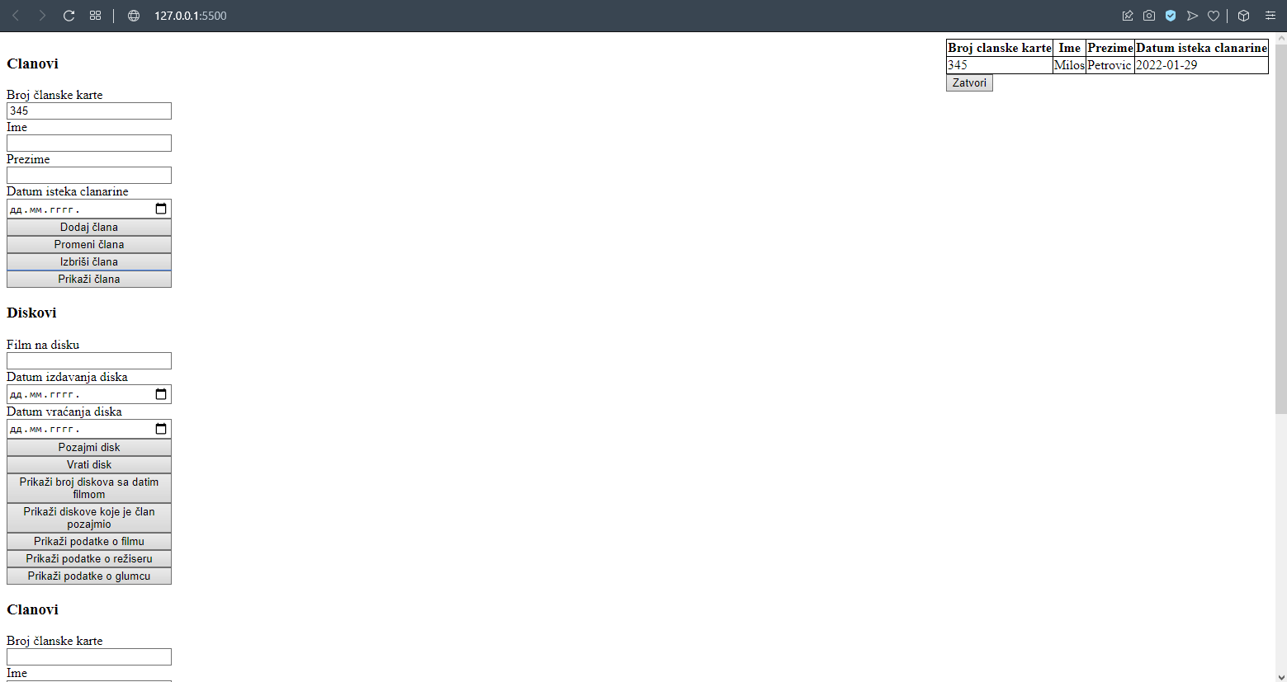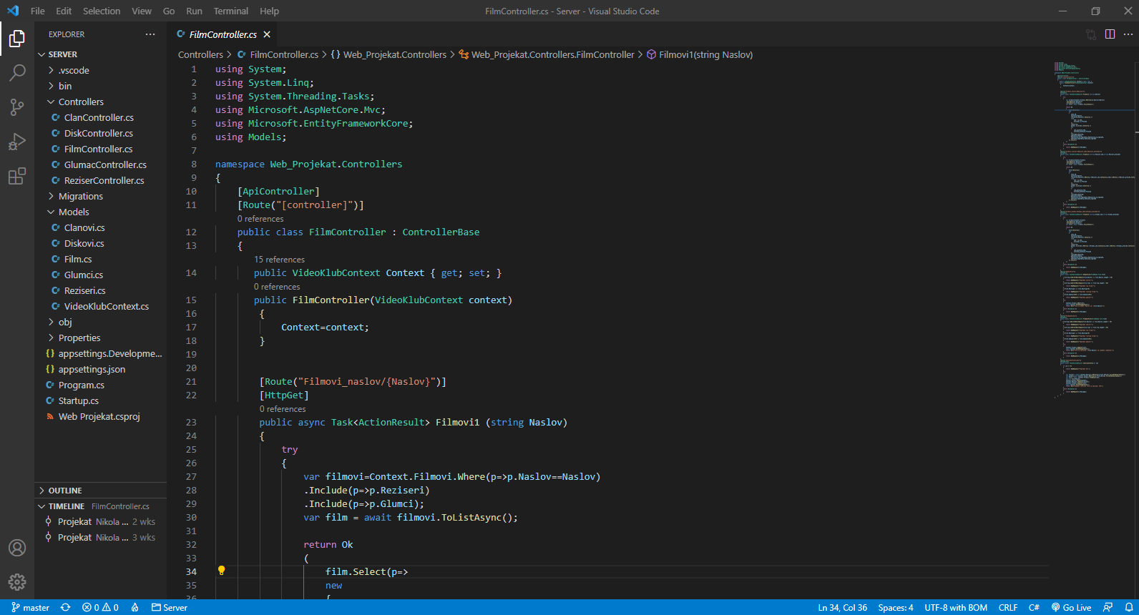 Slika 2-Serverski deo

Slika 3- Tabelarni prikaz podataka o članu

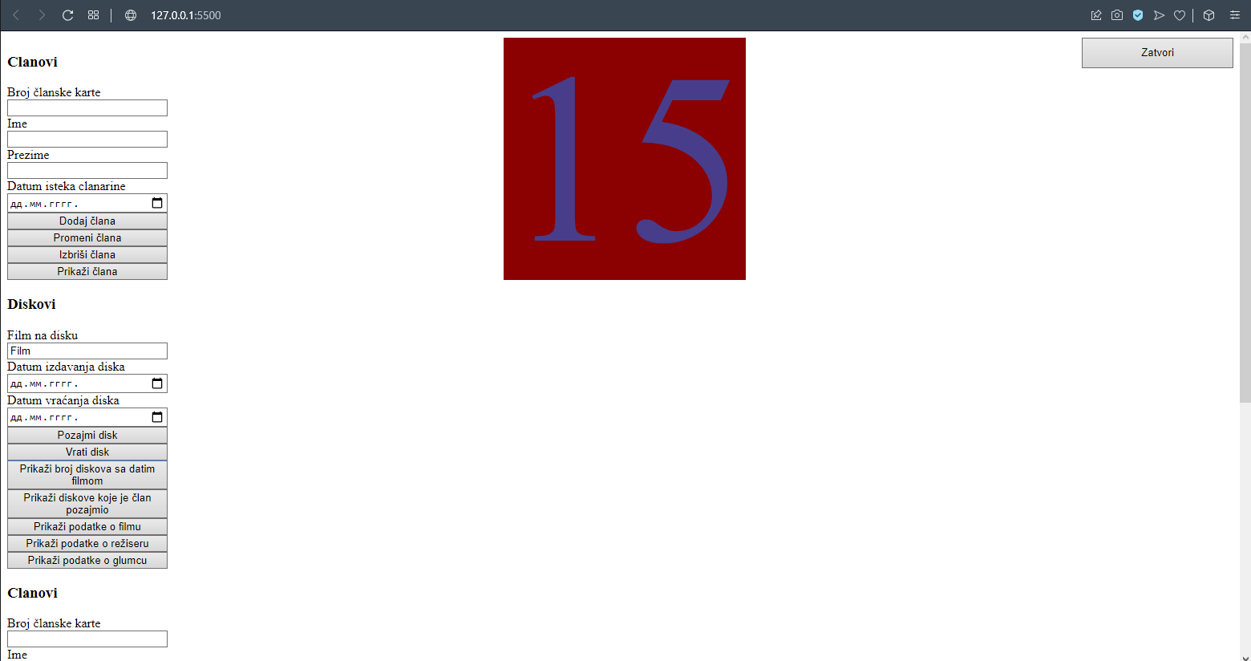 Slika 4-Prikaz broja diskova